FORUM LOU SALOMÉ - DONNE PSICANALISTE IN RETE
www.forumlousalome.org

Col patrocinio del Comune di Firenze e dell’Ambasciata del Canada
In collaborazione con la Casa Editrice Einaudi e le librerie fiorentine Edison e Martelli

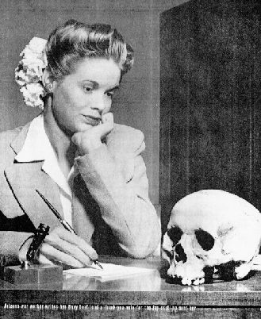
La Casa di Parole - Alice Munro
Convegno internazionale - Firenze, 10 novembre 2007
A cura di Adalinda Gasparini
www.alaaddin.it/Munro.html

Sessioni del mattino e del pomeriggio, nella Chiesa di San Salvatore al Monte, Cappellone dell’Ordine Terziario,
via San Salvatore al Monte alle Croci, 9 (adiacenze Piazzale Michelangelo)

Sessione della sera, al Cinema Alfieri, Via dell’Ulivo, 8 (adiacenze Piazza Santa Croce)
_______________________________________________

Alice Munro è la narratrice di storie più feconda della letteratura contemporanea : con dodici raccolte pubblicate dal 1968 al 2006, esplora le increspature e le pieghe dell’animo umano, le incertezze, gli abissi, le ombre felici, usando un’unica forma: la novella, la short story, di cui è divenuta l’artista più completa e più grande.
La novella è il genere dell’evento: qualcosa deve essere successo perché si possa raccontare, e ciò che accade è raramente qualcosa di felice. La storia nasce da una domanda: che cosa è mai successo?
L’indagine è condotta come in un romanzo poliziesco : Munro ci fornisce un palinsesto da decifrare, perché la sua scrittura criptata interroga l’enigma e il mito, in attesa di un lettore che ne comprenda il codice nascosto.
Si trova qualcosa che avremmo voluto dire, qualcosa che avremmo voluto sapere, non per estendere il nostro sapere con nuove parole, ma per vivere un’esperienza di ricerca, aperta alla verità. Questa scrittura, come il lavoro d’analisi, opera per via di levare, non per via di porre, intrecciando continuamente l’ordinario e lo straordinario.
Munro appassiona chi tollera il brivido unheimlich che viene dal riconoscimento del troppo umano della follia, del crimine, del male di vivere. Umano come il lieto fine che può offrire la vita, rimescolando, da incomparabile prestigiatrice, crudeltà, solitudine e illusione.
_______________________________________________

PROGRAMMA

h 9: Registrazione dei partecipanti

h 9,30: Apertura del Convegno e saluto del Sindaco

h. 9,45-13,30: Sessione del mattino

Adalinda Gasparini (Psicoanalista - Firenze) - Una Casa di Parole
Denise Sauget (Psicanalista - Parigi) - Le drap maternel
Mariapia Bobbioni (Psicanalista - Milano) - Alice Munro: il luogo e l’abito
Bice Benvenuto (Psicanalista, Roma) – Odor di femmina e la poetica dell’inconscio
Clara Terrosu (Psicomotricista – Milano) - Scrivere sulla morte
Catherine Fava-Dauvergne (Psicanalista – Parigi) - Une fascinante origine manquante comme littoral féminin-maternel
Paola Bonetti (Psicanalista – Milano) - Sorelle per caso
Annick Galbiati (Psicanalista - Parigi) - La jouissance et le désir de la mère
Héliane Ventura (Critico letterario - Università di Orléans) - L'écriture du secret

h. 15-18,30: Sessione del pomeriggio

Valeria Medda (Psicanalista - Milano) - La minaccia
Silvia Albertazzi (Critico letterario - Università di Bologna) - La lucida visione del subalterno: Alice Munro e il racconto come genere femminile
Tamara Landau Rosenberg (Psicanalista – Parigi) - Sonata dell’amore e dell’oblio
Laura Pigozzi (Psicanalista - Milano) - La voce del femminile
Anna Scattigno (Storica - Università di Firenze) – Nemico, amico, amante…
Mirella Tranzo (Psicanalista – Milano) –Da Ray Bradbury a Alice Munro: lo struggimento
Sergio Benvenuto (Psicoanalista, Roma) – L’Angelo minaccia il Focolare
Susanna Basso (Traduttrice di Alice Munro, Torino) – Tradurre Alice Munro: il vestito del verde sbagliato
Manuela Fraire (Psicanalista - Roma) – Il sogno di mia madre

Chairwoman: Valeria Medda - Presidente del Forum Lou Salomé

h. 21,30, Sessione della sera
(Cinema Alfieri Atelier)

Away from Her (Sarah Polley, Canada 2006)
dal racconto di Alice Munro The Bear Came over the Mountain

Sandro Bernardi (Critico cinematografico, Università di Firenze)

_______________________________________________

Iscrizione: euro 30 – (Riduzione del 50% per studenti)
Preiscrizioni e informazioni: adalinda.gasparini@alaaddin.it - vmedda@fastwebnet.it

_______________________________________________

Ospiti

Mario Aiazzi Mancini (Psicanalista, Firenze)
Giuliana Bertelloni (Psicanalista - Firenze)
Simone Berti (Psicanalista – Firenze)
Laura Ferri (Coordinatrice del Centro Siena Toronto - Siena)
Jean-Pierre Landau (Psicanalista – Parigi)
Renzo Martinelli (Storico – Università di Firenze)
Rita Monticelli (Critico letterario – Università di Bologna)
Antonello Sciacchitano (Psicanalista - Milano)

_______________________________________________


Comune di Firenze

Government of Canada
Gouvernement du Canada

Ambasciata del Canada

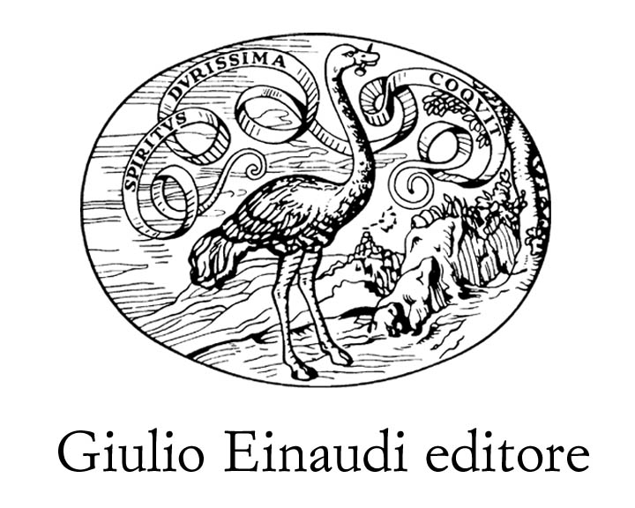


Librerie fiorentine
Edison e Martelli

